oauth2非对称密钥生成步骤：

生成密钥库：

keytool -genkeypair -alias oauth2 -keyalg RSA -keypass oauth2keypass -keystore oauth2.jks -storepass oauth2storepass

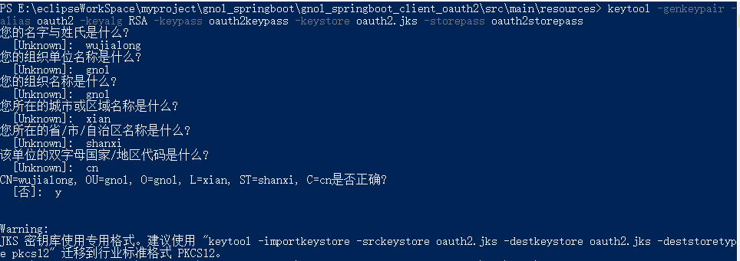

生成公钥：

keytool -list -rfc --keystore oauth2.jks | openssl x509 -inform pem -pubkey

错误描述：

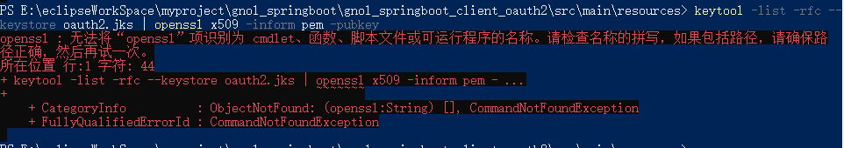

解决方案：

安装 Win64OpenSSL_Light-1_0_2u.exe 并配置 path 环境变量为安装目录的 bin 目录，重新打开一个命令行窗口。

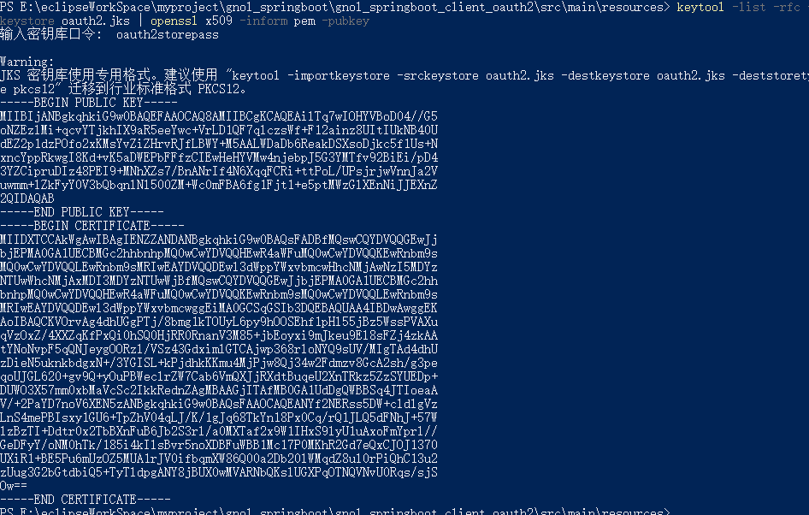

keytool -genkeypair -alias oauth2 -keyalg RSA -keypass oauth2keypass -keystore oauth2.keystore -storepass oauth2storepass

keytool -list -rfc --keystore oauth2.keystore -storepass oauth2storepass | openssl x509 -inform pem -pubkey